# **Hello Work**

-Portal za pronalazak posla-

Specifikacija zahteva

|  |  |  |
| --- | --- | --- |
|  |  |  |

# **Pregled izmena**

|  |  |  |  |
| --- | --- | --- | --- |
| **Datum** | **Verzija** | **Opis** | **Autor** |
| 02.03.2024. | 1.0 | Predlog projekta | Đorđe Ivanović  Aleksa Jovanović  David Stanojević |
| 10.03.2024. | 1.0 | Revizija | Đorđe Ivanović  Aleksa Jovanović  David Stanojević |
| 17.03.2024. | 1.0 | Inicijalna verzija | Đorđe Ivanović  Aleksa Jovanović  David Stanojević |
| 31.03.2024. | 1.0 | Specifikacija zahteva | Đorđe Ivanović  Aleksa Jovanović  David Stanojević |

# **Sadržaj**

Hello Work 1

Pregled izmena 2

Sadržaj 3

Plan realizacije projekta 3

1. Cilj dokumenta 3

2. Opseg dokumenta 3

3. Reference 3

4. Pregled slučajeva korišćenja 4

5. Profili korisnika 6

5.1. Posetilac portala 6

5.2. Kandidat 6

5.3. Firma 6

5.4. Administrator 6

6. Opis slučajeva korišćenja 6

6.1. Pregledanje oglasa 6

6.2. Pregledanje firmi 7

6.3. Pregledanje kandidata 7

6.4. Postavljanje oglasa za posao 7

6.5. Prijavljivanje 8

6.6. Apliciranje za posao 9

6.7. Čuvanje oglasa 10

6.8. Upravljanje celim portalom 10

6.9. Ažuriranje podataka o članu 11

7. Dodatni zahtevi 12

7.1. Funkcionalnost 12

7.2. Upotrebljivost 12

7.4. Performanse 12

7.5. Podrška i održavanje 13

7.6. Ograničenja 13

# **Specifikacija zahteva**

1. **Cilj dokumenta**

Cilj ovog dokumenta je predstaviti osnovne ideje i zahteve za razvoj softverske platforme koja omogućava objavljivanje i pregledanje poslova od strane firmi i korisnika. Ovaj dokument služi kao osnova za dalji razvoj projekta, pružajući jasnu sliku o funkcionalnostima, tehnološkim zahtevima i očekivanim rezultatima. Takođe, cilj je uspostaviti osnovne smernice i ciljeve kako bi se olakšalo razumevanje svrhe i obima projekta svim zainteresovanim stranama, uključujući razvojni tim, klijente i potencijalne korisnike.

## **Opseg dokumenta**

Dokument opisuje temu i osnovne karakteristike projekta, motivaciju i potrebna znanja za njegovu izradu, motivaciju i osobine članove tima, komunikaciju među njima i vreme potrebno za izradu projekta.

## **Reference**

Spisak korišćene literature:

1. Hello Work – Predlog projekta, Aurora Team 2024
2. Hello Work –Vizija sistema, Aurora Team 2024
3. Hello Work – Plan realizacije projekta, Aurora Team 2024
4. Hello Work – Planirani raspored akrivnosti na projektu, Aurora Team 2024

## **Pregled slučajeva korišćenja**

Osnovni UML dijagram koji prikazuje korisnike i slučajeve korišćenja Hello Work portala prikazan je na sledećoj slici:

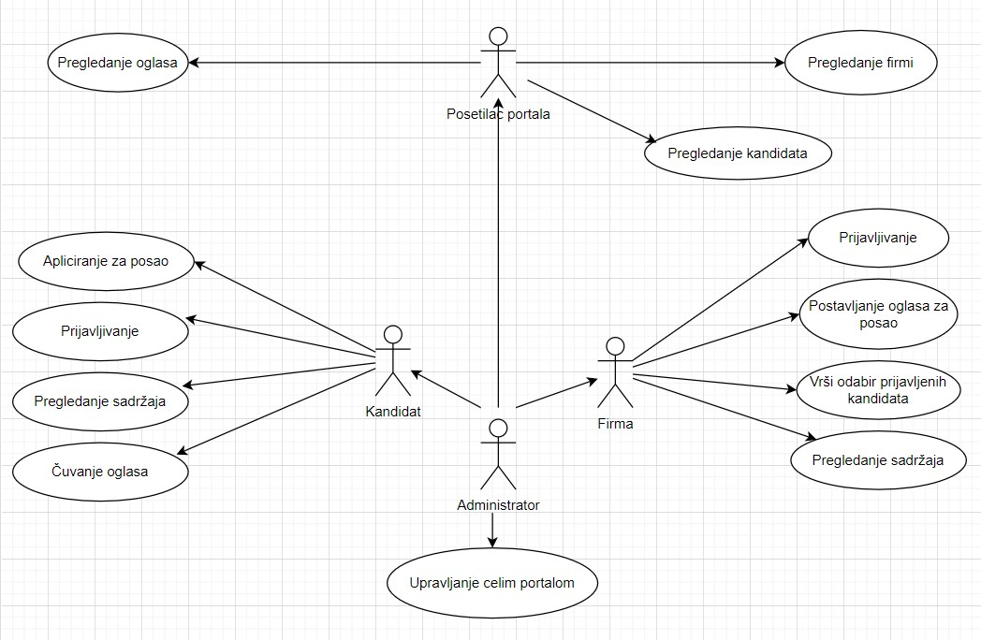

Slučaj korišćenja *pregled sadržaja*  i *vrši odabir prijavljenih kandidata* obuhvata složenije radnje koje se mogu razložiti dalje na pojedinačne slučajeve korišćenja.

Detaljni UML dijagram za slučaj korišćenja *pregled sadržaja* je prikazan na sledećoj slici:

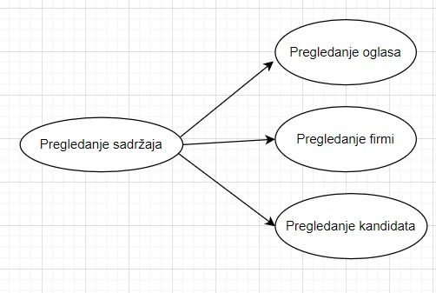

Detaljan UML dijagram za slučaj korišćenja *odabir prijavljenih kandidata* je prikazan na sledećoj slici:

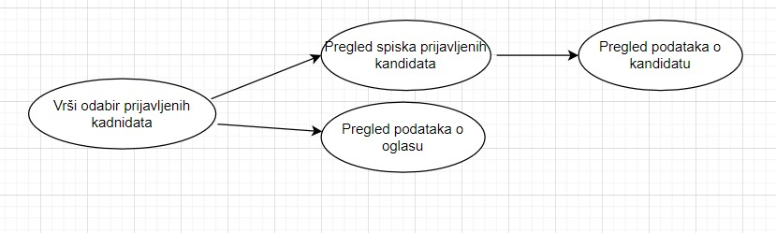

## **Profili korisnika**

Identifikovani su sledeći profili korisnika portala Hello Work:

### **Posetilac portala**

Posetilac portala je osnovni profil korisnika sa najmanjim skupom funkcionalnosti na raspolaganju. Korisnici ovog tipa pristupaju portalu u cilju pregleda informacija koje su na njemu prezentovane. Pristup portalu u lozi posetioca je slobodan, tj. Ne zahteva prethodno prijavljivanje na portal.

### **Kandidat**

Kandidat je profil korisnika koji ima mogućnosti prijavljivanja, pregledanja sadržaja, filtriranje poslova, apliciranje za željeni posao....

### **Firma**

Firma je profil korisnika koji ima mogućnosti dodavanja oglasa za posao, vršeće odabira prijavljenih kandidata za prijavljen posao, pregled sadržaja, dodavanje i ažuriranje podataka o sebi...

### **Administrator**

Administrator je specijalni profil korisnika koji ima pristup svim funkcionalnostima portala, tj. Može se naći u ulozi bilo kojeg korisnika portala. Administratorski profil je uveden kako bi se obezbedila što veća fleksibilnost u pogledu mogućnosti ažuriranja sadržaja portala.

## **Opis slučajeva korišćenja**

### **Pregledanje oglasa**

**Kratak opis:**

Pregledanje oglasa o poslovima koji se nalaze na portalu

**Akteri:**

Posetilac profila, kandidat, firma, administrator

**Preduslovi:**

Nema

**Osnovni tok:**

1. Korisnik pristupa Hello Word platformi i pregleda oglas

**Izuzeci:**

Nema

**Posledice:**

Nema

### **Pregledanje firmi**

**Kratak opis:**

Pregledanje profila firmi koji se nalaze na portalu

**Akteri:**

Posetilac profila, kandidat, firma, administrator

**Preduslovi:**

Nema

**Osnovni tok:**

1. Korisnik pristupa Hello Word platformi i pregleda, otvara profil firme i pregleda ga

**Izuzeci:**

Nema

**Posledice:**

Nema

### **Pregledanje kandidata**

**Kratak opis:**

Pregledanje profila firmi koji se nalaze na portalu

**Akteri:**

Posetilac profila, kandidat, firma, administrator

**Preduslovi:**

Nema

**Osnovni tok:**

1. Korisnik pristupa Hello Word platformi i pregleda, otvara profil firme i pregleda ga

**Izuzeci:**

Nema

**Posledice:**

Nema

### **Postavljanje oglasa za posao**

**Kratak opis:**

Firma tjs. Poslodavac postavlja oglas za posao koji nudi i koji će moći da pregledaju svi korisnici platforme

**Akteri:**

Firma

**Preduslovi:**

Korisnik je prijavljen i ima privilegije Firme

**Osnovni tok:**

1. Korisnik otvara sekciju za dodavanje oglasa iz svoje *Kontrolne table*

2. Prikazuje se forma za oglas koji se oglašava

3. Korisnik unosi sve potrebne podatke

4. Proverava se validnost unetih podataka

5. Oglas se šalje na pregled Administratoru

**Izuzeci:**

[ *Nevalidnost unetih podataka* ] Prikazuje se na formi za dodavanje oglasa

**Posledice:**

Korisnik (Firma) je kreirala oglas koji će biti postavljen ukoliko Administratori utvrde da je sve u redu sa oglasom.

### **Prijavljivanje**

**Kratak opis:**

Prijavljivanje korisnika na portal u cilju pristupa specifičnim funkcijama koji zahtevaju autorizaciju.

**Akteri:**

Kandidat, firma, administrator

**Preduslovi:**

Korisnik nije trenutno prijavljen

**Osnovni tok:**

1. Korisnik bira opciju prijavljivanje sa bilo koje stranice portala

2. Prikazuje se forma za prijavljivanje

3. Korisnik unosi korisničko ime/email i lozinku, te nakon toga aktivira komandu *Prijavi se*

4. Uneti podaci se proveravaju [izuzetak: pogrešno korisničko ime(email) i/ili lozinka]

5. Generiše se jedinstveni identifikator sesije (SID)

6. Osvežava se polazna stanica sa SID-om kao parametrom

**Izuzeci:**

[ *Pogrešno korisničko ime(email) i/ili lozinka* ] Prikazuje se na formi za prijavljivanje

**Posledice:**

Korisnik je prijavljen na portal i ima pristup specifičnim opcijama u skladu sa svojim privilegijama

**Dijagram sekvence:**

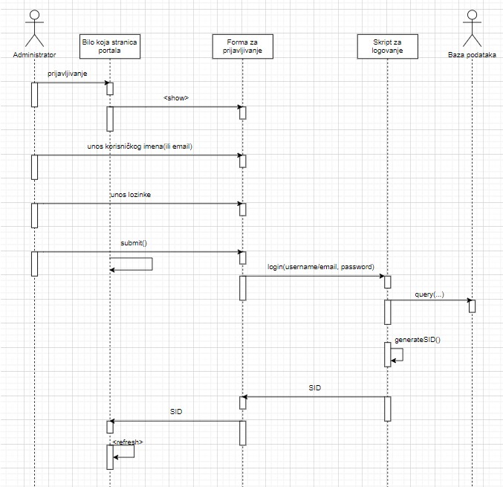

### **Apliciranje za posao**

**Kratak opis:**

Korisnik pregleda oglase za koje je zainteresovan. Kada pronađe adekvatan posao može da aplicira na njega.

**Akteri:**

Kandidat

**Preduslovi:**

Kandidat mora biti prijavljen, da ima unete sve podatke o sebi i kreiran CV

**Osnovni tok:**

1. Kandidat pronalazi adekvatan posao

2. Klikom na dugme *Apliciraj* otvara se nova forma

3. Kandidat bira jedan od CV-a (ukoliko ih ima više) i prihvata sve uslove korišćenja

**Izuzeci:**

Kandidat nema sve podatke unete ili nije kreirao svoj CV

**Posledice:**

Kandidat je aplicirao za posao i uskoro će biti kontaktiran od strane poslodavca

### **Čuvanje oglasa**

**Kratak opis:**

Kandidat ima mogućnost da sačuva oglas za koji misli da će mu biti kasnije potreban. Tom sačuvanom oglasu može da pristupi iz sekcije *Sačuvani oglasi*

**Akteri:**

Kandidat, firma

**Preduslovi:**

Korisnik mora da bude prijavljen

**Osnovni tok:**

1. Kandidat pretražuje oglase

2. Iz liste oglasa može klikom na ikonu *Sačuvaj*  da sačuva oglas

**Izuzeci:**

Nema

**Posledice:**

Korisnik će sačuvati određeni ogas i može mu pristupiti iz sekcije *Sačuvani oglasi*

### **Upravljanje celim portalom**

**Kratak opis:**

Administrator portala može da manipuliše sadržajem celog portala, briše oglase, briše profile...

**Akteri:**

Administrator

**Preduslovi:**

Korisnik mora biti prijavljen i da ima privilegiju Administratora

**Osnovni tok:**

Nema

**Izuzeci:**

Nema

**Posledice:**

Sadržaj portala je promenjen

### **Ažuriranje podataka o članu**

**Kratak opis:**

Ažuriranje podataka o sebi od strane prijavljenog člana

**Akteri:**

Kandidat, firma, administrator

**Preduslovi:**

Korisnik mora biti prijavljen

**Osnovni tok:**

1. Korisnik bira opciju za ažuriranje podataka o nalogu.

2. Prikazuje se popunjena forma sa podacima o njemu.

3. Korisnik menja željene podatke iz forme i na kraju aktivira komandu *Sačuvaj*

4.Vrši se provera podataka

5. Vrši se ažuriranje podataka u bazi podataka

**Izuzeci:**

[ *Podaci o članu nisu validni* ] Prikazuje se obaveštenje na formi sa podacima o članu

**Posledice:**

Podaci o članu su ažurirani

**Dijagram sekvence:**

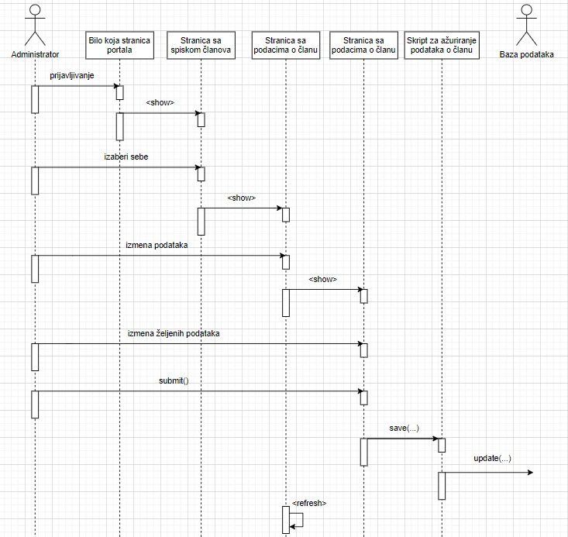

## **Dodatni zahtevi**

### **Funkcionalnost**

Hello Work ne zahteva nikakve dodatne funkcionalnosti

### **Upotrebljivost**

Korisnički interfejs Hello Work-a će biti dizajniran tako da bude omogućeno jednostavno i intuitivno korišćenje bez potrebe ta organizovanjem dodatne obuke

* 1. **Pouzdanost**

Hello Work portal će biti dostupan 34 časa dnevno, 7 dana u nedelji. Vreme kada portal nije dostupan ne sme da pređe 10%.

Srednje vreme između dva sukcesivna otkaza ne sme da padne ispod 120 sati.

### **Performanse**

Sistem će da podrži do 1000 simultanih pristupa korisnika portala.

Vreme potrebno za pristupanje bazi podataka u cilju izvršenja nekog upita ne sme da bude veća od jedne sekunde.

### **Podrška i održavanje**

Hello Work će imati stalnu podršku i biće redovno održavan portal.

### **Ograničenja**

Klijentski deo Hello Work portala će biti optimizovan za sve postojeće Web pretraživače.